Persbericht, 5 oktober 2006
Bewoners kunnen het niet alleen, deskundige ondersteuning bij vragen op het gebied van milieu en gezondheid broodnodig.
Vandaag op donderdag 5 oktober organiseerde de vereniging Leefmilieu een symposium met als centrale vraag: 'Ondersteuning van burgers bij milieuvraagstukken, hoe kan dat beter?'
Voor bewonersgroepen zijn vragen op het snijvlak van milieu en gezondheid meestal heel lastig. Of het nu gaat over de plaatsing van een UMTS-mast of de komst van een snelweg: het gaat om complexe kwesties. De antwoorden, als ze te vinden zijn, zijn vaak moeilijk te begrijpen. Daarom is er ondersteuning voor bewonersgroepen die met dit soort vragen worstelen.
In 9 parallelle workshops werd de veelvormigheid in de ondersteuning van burgers op het gebied van milieu en gezondheid geïllustreerd: milieuorganisaties, GGD's, wetenschapswinkels en bureaus voor rechtshulp lieten zien welke aanpak ze hanteerden.
Duidelijk was dat er veel mogelijk was maar dat veel bestaande faciliteiten op dit moment worden afgebouwd of de betrokkenen niet bereiken. Zo zijn de bureaus voor Rechtshulp opgeheven en alleen individuen kunnen gesubsidieerde rechtshulp krijgen. Bewoners- en milieugroepen, die opkomen voor een algemeen belang, vissen hierdoor achter het net.
Verder heffen veel universiteiten hun wetenschapswinkels op en de gevestigde milieu-organisaties blijken zich onvoldoende op lokale groepen te richten.

De voornaamste aanbevelingen waren dan ook:
Voor de overheid: Zorg dat gesubsidieerde rechtsbijstand ook (net als voorheen) toegankelijk is voor groepen (rechtspersonen) zoals bewonersgroepen en milieugroepen. In het nieuwe systeem is de rechtsbijstand niet meer betaalbaar voor hen.
Voor de universiteiten: Zorg dat de bestaande wetenschapswinkels niet verder worden afgebroken, ze vormen de enige manier waarop bewoners- en milieugroepen wetenschappelijke ondersteuning kunnen krijgen.
Voor de gevestigde milieuorganisaties: Denk niet alleen aan de eigen campagnes en prioriteiten maar ondersteun ook lokale groepen met hun milieuvragen. Bijkomend voordeel is dat je als milieu-organisatie dan ook weet wat er leeft.

Tijdens het symposium werd het rapport Burgernetwerk Leefmilieu, burgers helpen burgers met deskundigheid aangebonden aan Johan Vollenbroek, een Nijmeegse deskundige die in heel Nederland groepen ondersteund met zijn expertise.
Het eindrapport van het project Burgernetwerk Leefmilieu is te raadplegen op de site van de vereniging Leefmilieu (www.leefmilieu.nl).

Het symposium is tot stand gekomen met steun van het Platform Milieu en Gezondheid.
Een programma van de dag is bijgevoegd.
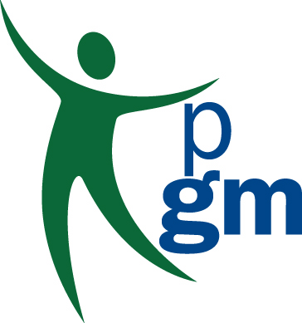
Informatie voor de pers:
Vereniging Leefmilieu, Dennenstraat 124, 6543 JW Nijmegen www.leefmilieu.nl

Contactpersonen:
Marga Jacobs, jacobs@leefmilieu.nl, tel: 024-3780384 ('s avonds en vrijdag overdag)
Claudia van Steen 024-3788552 (’s avond en dinsdag en vrijdag overdag)

